# 

# Urząd Miasta Częstochowy

**Towarzystwo Miłośników Lwowa i Kresów Południowo – Wschodnich**

**Szkoła Podstawowa nr 53 z Oddziałami Integracyjnymi**

**im. M. Skłodowskiej – Curie w Częstochowie**

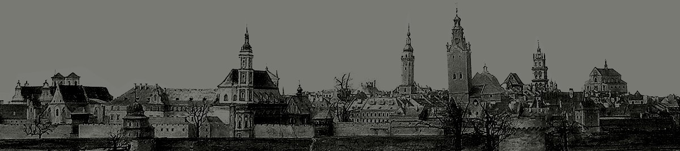

**Panorama Plastyczna Dawnego Lwowa, Janusz Witwicki**

**SZANOWNI PAŃSTWO DYREKTORZY I NAUCZYCIELE**

**SZKÓŁ PODSTAWOWYCH**

**zapraszamy do udziału**

**w V edycji projektu**

**„... a serce zostało na Kresach”**

Kresy są nam, Polakom, szczególnie bliskie. Warto ocalić pamięć o ludziach, którzy pozostawili ślad w naszej kulturze, historii, literaturze. Pokazać ten piękny kresowy świat. Projekt „... a serce zostało na Kresach” ma się przyczynić do tego, by czas nie zatarł pamięci o tamtych ziemiach, o tamtym czasie, o tamtej kulturze.

ORGANIZATORZY

* Urząd Miasta Częstochowy
* Towarzystwo Miłośników Lwowa i Kresów Południowo – Wschodnich
* Szkoła Podstawowa nr 53 z Oddziałami Integracyjnym im. Marii Skłodowskiej - Curie   
  w Częstochowie

CELE PROJEKTU:

* pielęgnowanie pamięci o tradycji i kulturze polskich Kresów,
* budowanie poczucia patriotyzmu od najmłodszych lat,
* popularyzowanie i upowszechnianie dorobku artystycznego, literackiego i naukowego Polaków pochodzących z Kresów,
* wzmacnianie świadomości wartości dziedzictwa narodowego,
* kształtowanie szacunku wobec dokonań naszych przodków - mieszkańców Kresów,
* inspirowanie recytatorów do poszukiwań interpretacyjnych poezji,
* szerzenie kultury języka i piękna żywego słowa,
* promowanie utalentowanej młodzieży.

|  |  |
| --- | --- |
| Działanie | Uczestnicy |
| Powiatowy Konkurs Recytatorski  „W kręgu poezji lwowskiej i kresowej” | Uczniowie klas 1-8 szkoły podstawowej  I kategoria: uczniowie klas 1-3  II kategoria: uczniowie klas 4-6  III kategoria: uczniowie klas 7-8 |
| Powiatowy Konkurs Plastyczny  „Piękny Lwów  - ocalić od zapomnienia” | Uczniowie klas 4-8 szkoły podstawowej  I kategoria: uczniowie klas 4-6  II kategoria: uczniowie klas 7-8 |
| Powiatowy Konkurs Piosenki Kresowej | Uczniowie klas 1-8 szkoły podstawowej  I kategoria: uczniowie klas 1-3  II kategoria: uczniowie klas 4-6  III kategoria: uczniowie klas 7-8 |
| Powiatowy Konkurs Literacki  „Piękno Kresów słowem malowane” | Uczniowie klas 7-8 szkoły podstawowej |
| Powiatowy Konkurs Historyczno-Multimedialny  „Czasy, ludzie, miejsca  - Polskość Kresów” | Uczniowie klas 7-8 szkoły podstawowej |
| Podsumowanie projektu | kwiecień |